竞价网新旧版本对比
2019年9月10日

- 新版填写申购单
“我要申购”--“去申购” 根据申购项选择采购类型
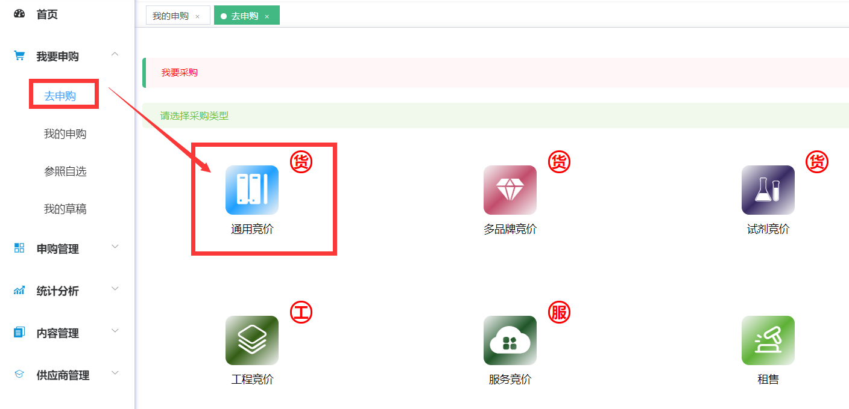
对应旧版 “设备申购”--“竞价类” 中填写申购单
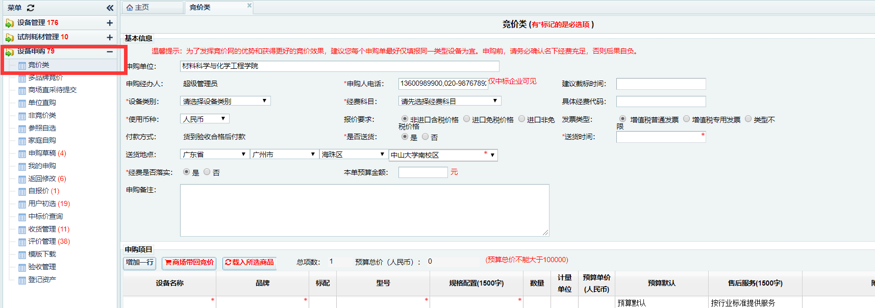

- 新版 我要申购--我的申购
点开“我的申购”进入申购单列表
A点击 用户初选、供应商确认、待收货、待评价、已评价、待修改 可以查看对应流程下的申购单。
B点击列表中“更多”可以进行 申请终止、申请再成交、打印合同、复制申购单等操作。
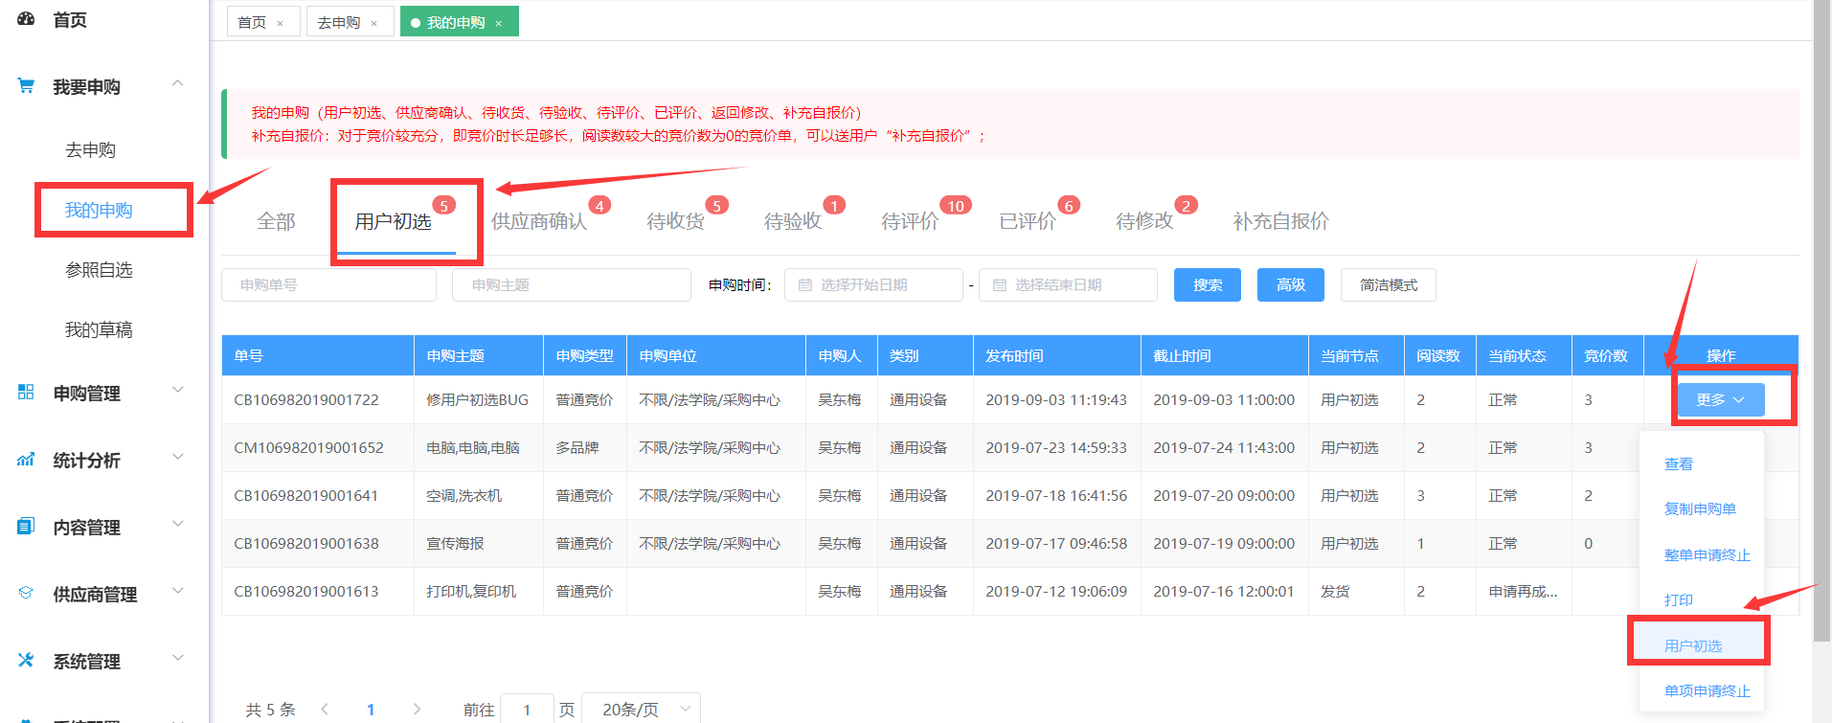
C 在详情中有“操作日志”可查看各环节处理意见，如驳回等信息。
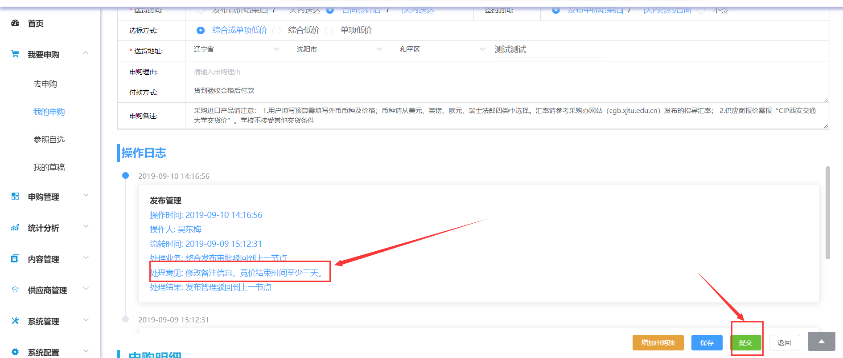
对应旧版是 “设备申购” -- “我的申购”、“用户初选”、“收货管理”、“评价管理”、“返回修改”等菜单
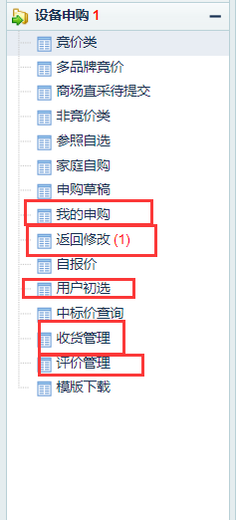

- 新版申购管理--结果审批
点开“结果审批”处理一审、二审的申购单，点击查看进入详情处理申购单，（注意用户申请再成交的申购单，也会合并到一审环节待审核）
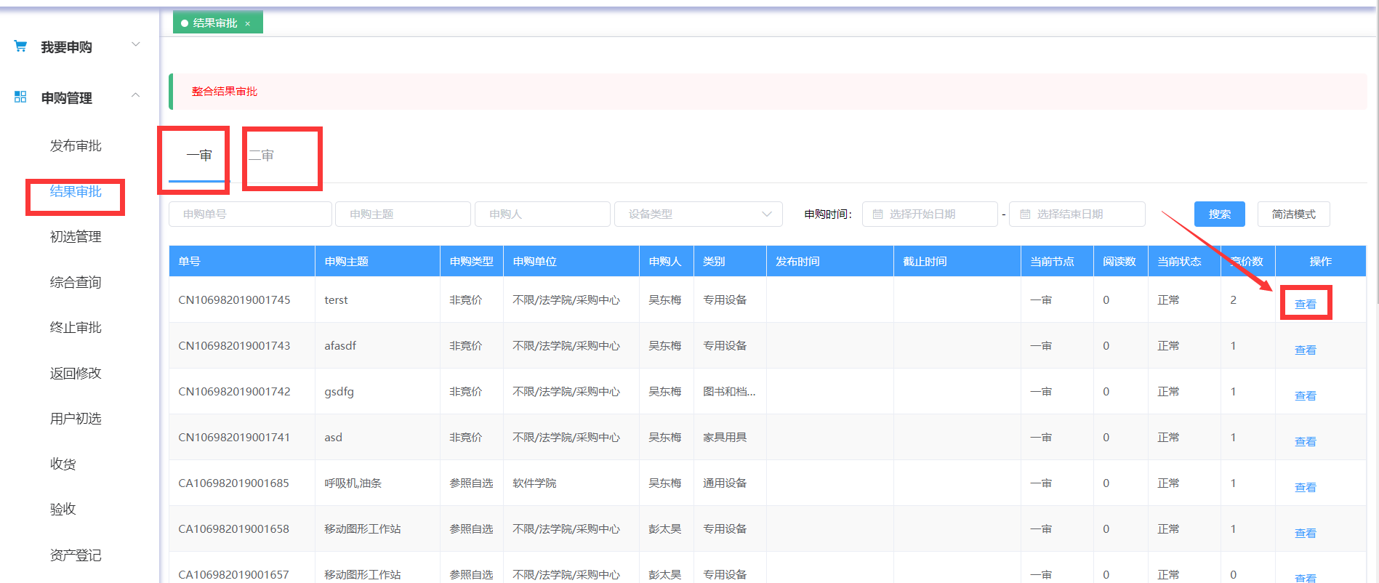
对应旧版的“设备管理”--“一审”、“二审”、“再成交处理”菜单，且旧版的再成交处理由管理员直接操作。
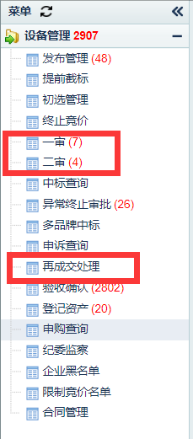
- 申购管理--综合查询
查询本单位所有申购单，点击“高级查询”展开更多查询条件，点击“更多”可以查看申购单，打印合同，导出合同。
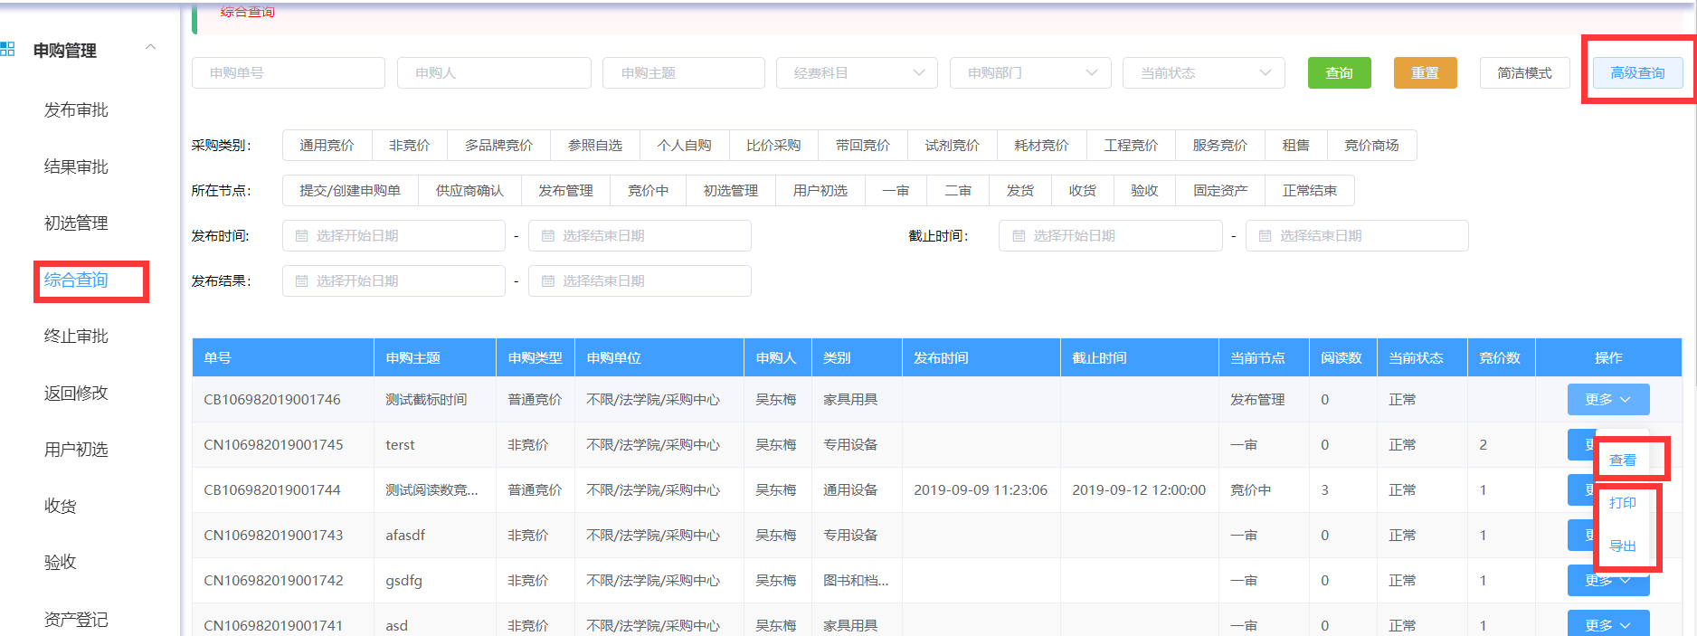
对应旧版的 “设备管理”--“申购查询”
- 申购管理--终止审批
管理员在“终止审批”菜单审批用户提交的终止交易申请，点击“终止一审”“终止审批完成”可以看到对应申购单列表
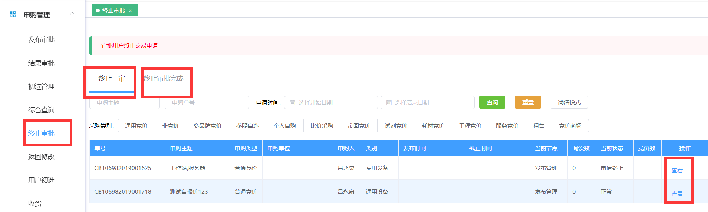
对应旧版 “设备管理”--“异常终止审批” 菜单
